第二节 长期股权投资的后续计量

二、长期股权投资的权益法
【手写板】

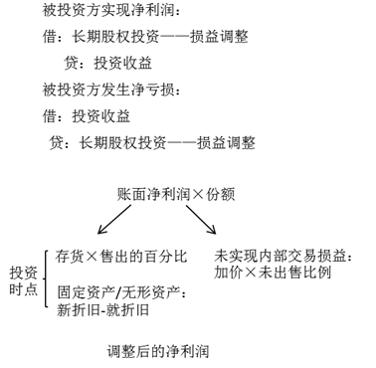

（五）内部交易损益的抵销（指不构成业务的情况，如果构成业务，注意有不需要抵销的特殊情况）
对于投资企业与其联营企业及合营企业之间发生的未实现内部交易损益应予抵销。即，投资企业与联营企业及合营企业之间发生的未实现内部交易损益，按照持股比例计算归属于投资企业的部分，应当予以抵销，在此基础上确认投资损益。
该未实现内部交易损益的抵销既包括顺流交易也包括逆流交易。
a.逆流交易：是指联营企业或合营企业向投资方出售资产。
b.顺流交易：是指投资方向其联营企业或合营企业投出或出售资产。

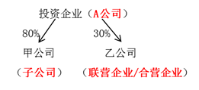

口诀：投资企业（A公司）编制合并财务报表时
①投资企业多什么，抵什么，资产对资产、损益对损益
②第一年减去多少，第二年实现时加回多少（比如存货第一年已经出售40%，则未实现的内部交易损益为60%，则第二年最多加回60%）
【特别提示】
a.总原则：未对外部独立的第三方出售（存货）或未被消耗（固定资产），则应调整被投资单位净利润。
【手写板】

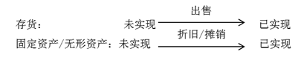

b.投资企业与其联营企业及合营企业之间的未实现内部交易损益抵销与投资企业与子公司之间的未实现内部交易损益抵销有所不同

母子公司的抵销 | 与其联营企业及合营企业之间的抵销
在合并财务报表中是全额抵销的 | 仅仅是投资企业或是纳入投资企业合并财务报表范围的子公司享有联营企业或合营企业的权益份额

1.对于联营企业或合营企业向投资企业出售资产的逆流交易
因逆流交易产生的未实现内部交易损益，在未对外部独立第三方出售之前，体现在投资企业持有资产的账面价值当中。
投资企业对外编制合并财务报表的，应在合并财务报表中对长期股权投资及包含未实现内部交易损益的资产账面价值进行调整，抵销有关资产账面价值中包含的未实现内部交易损益，并相应调整对联营企业或合营企业的长期股权投资。
【例7-11】（2种情形）
甲企业于20×7年1月取得乙公司20%有表决权股份，能够对乙公司施加重大影响。假定甲企业取得该项投资时，乙公司各项可辨认资产、负债的公允价值与其账面价值相同。
20×7年8月，乙公司将其成本为600万元的某商品以1 000万元的价格出售给甲企业，甲企业将取得的商品作为存货。
至20×7年资产负债表日，甲企业仍未对外出售该存货。
乙公司20×7年实现净利润为3 200万元。假定不考虑所得税因素

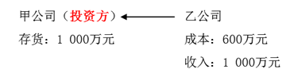

【答案】第一种情形：（第1年）

个别财务报表 | 合并财务报表
甲公司在按照权益法确认应享有的乙公司20×7年净损益时，应进行以下账务处理：  经调整后的净利润  ＝3 200-（1 000-600）×100%（未售出比例）  ＝3 200-400＝2 800（万元）  借：长期股权投资——损益调整  5 600 000（28 000 000×20%）  贷：投资收益 5 600 000 | 进行上述处理后，投资企业有子公司（注意：该子公司不是乙公司），需要编制合并财务报表的，应在合并财务报表中进行以下调整：（把长期股权投资恢复正常）  借：长期股权投资 800 000（4 000 000×20%）  贷：存货 800 000

第一种情形（第2年的延伸1）
甲企业于20×8年将上述商品全部出售，乙公司20×8年实现净利润为3 000万元。假定不考虑所得税因素。

个别财务报表 | 合并财务报表
经调整后的净利润  ＝3 000+（1 000-600）  ＝3 400（万元）  借：长期股权投资——损益调整6 800 000（34 000 000×20%）  贷：投资收益 6 800 000 | 因甲公司将上述存货已全部出售，所以合并报表中无需编制调整分录

第一种情形（第2年的延伸2）
若甲企业20×8年将上述商品对外出售90%，乙公司20×8年实现净利润为3000万元。假定不考虑所得税因素。

个别财务报表 | 合并财务报表
经调整后的净利润  ＝3 000+（1 000-600）×90%  ＝3 360（万元）  借：长期股权投资——损益调整  6 720 000（33 600 000×20%）  贷：投资收益 6 720 000 | 因有10%存货尚未出售，应调整合并报表中存货项目的金额  ＝（4 000 000×10%）×20%＝80 000（元）  借：长期股权投资 80 000  贷：存货 80 000

第二种情形：（第1年）
乙公司20×7年实现净利润为3 200万元。假定不考虑所得税因素。假定至20×7年12月31日，甲企业已对外出售该存货的70%，30%形成期末存货。

个别财务报表 | 合并财务报表
经调整后的净利润  ＝3 200-（1 000-600）×30%  ＝3 200-400×30%  ＝3 200-120＝3 080（万元）  借：长期股权投资——损益调整6 160 000（30 800 000×20%）  贷：投资收益 6 160 000 | 因有30%存货尚未出售，应调整合并报表中存货项目的金额  ＝（4 000 000×30%）×20%  ＝240 000（元）  借：长期股权投资 240 000（1 200 000×20%）  贷：存货 240 000

【补充例题】甲企业于2×14年1月2日取得乙公司20%有表决权股份，能够对乙公司施加重大影响。假定甲企业取得该项投资时，乙公司各项可辨认资产、负债的公允价值与其账面价值相同。
2×14年11月，乙公司将其成本为600万元的某商品以900万元的价格出售给甲企业，甲企业将取得的商品作为固定资产，预计使用寿命为10年，采用年限平均法计提折旧，净残值为0。
至2×14年资产负债表日，甲企业未对外出售该固定资产。
乙公司2×14年实现净利润为1 600万元。假定不考虑所得税因素影响。
【答案】

个别财务报表 | 合并财务报表
未实现的内部交易损益＝（900-600）-（900-600）÷10×1/12＝300-2.50＝297.5（万元）  调整后的净利润＝1 600-297.50＝1 302.5（万元）  借：长期股权投资——损益调整260.5（1302.50×20%）  贷：投资收益 260.5  注意：从第2年起只考虑已实现的内部交易损益。 | 借：长期股权投资 59.50  （297.50×20%）  固定资产——累计折旧  0.50（2.50×20%）  贷：固定资产（300×20%）

